**Das Kinderwetter**

Schaue dir die Filmausschnitte (Timecodes 00:46:27-00:47:19 und 00:56:27-00:56:57) in Ruhe an.

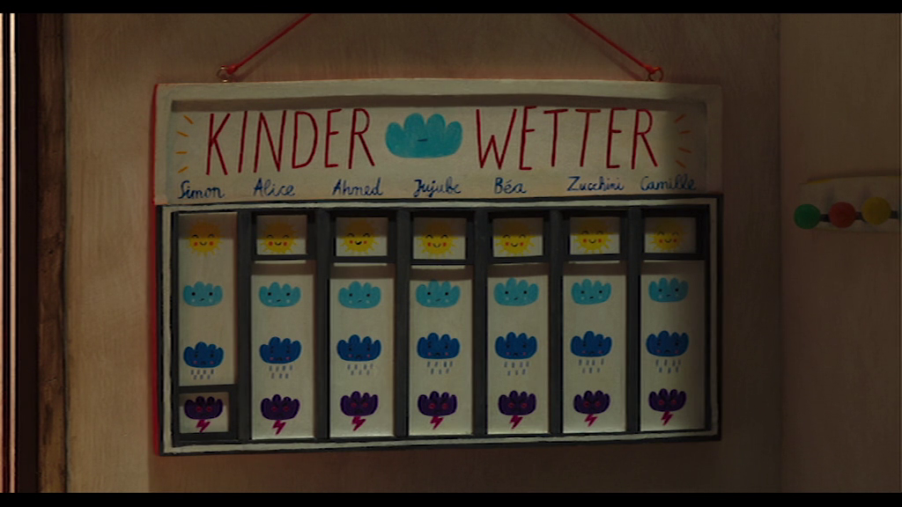

1. a) Was sagt das „Kinderwetter“ aus?
2. Welches Kinderwetter wird in den Filmausschnitten auf der Tafel angezeigt?
3. Welches Ereignis führt jeweils zu dem Kinderwetter?
4. a) Wie ist das Wetter draußen in den beiden Filmausschnitten?
5. In welchem Zusammenhang steht es zur Tafel?
6. a) Welche Bedeutung haben die Kinder im Heim für einander? Begründe anhand

der Filmausschnitte.

b) Wähle Simon oder Camille. Sind er/sie und Zucchini einander gute Freunde?

Begründe anhand der Filmhandlung.